網站特色:
1.簡潔直觀的視覺風格
- 清新色調：網頁採用大面積的白色背景與暖色調，營造出甜點店特有的溫馨、舒適感。
- 高品質影像導向：首頁以大尺寸的甜點去背圖（如草莓蛋糕、巧克力餅乾）作為視覺焦點，這類「食慾誘惑」的設計方式非常符合餐飲業的需求，能第一時間吸引使用者目光。
2. 層次分明的分類架構
- 水平導覽列：將「蛋糕、麵包、餅乾、其他」置於顯眼位置，使用者能快速跳轉至感興趣的品類。
- 功能與導覽分離：將「會員登錄」與「購物車」獨立於頂部右側，符合主流電商的操作習慣，降低了使用者的學習成本。
3. 電商導向的版面設計
- 卡片式元件 (Card Design)：商品展示採用標準的卡片式設計（圖片 + 標題 + 簡短描述 + 按鈕），這在手機瀏覽時能提供很好的適應性。
- 行動呼籲 (Call to Action)：每個推薦商品下都有「查看詳情」按鈕，引導使用者點擊進入更深層的內容。
4. 動態感的即時資訊
- 最新消息區塊：設置了獨立的「最新消息」區塊（如：薑餅人上市），這增加了一種「網站正在營運中」的動態感，而非僅僅是靜態的產品目錄。

小組名單與組員工作分配:
張杰宥：首頁、產品瀏覽介面及選單功能列 (25%)
林家懋：商品瀏覽介面及購物車(25%)
黃威翔：會員註冊、登入及資料介面(25%)
李柏叡：動態廣告(25%)

網站發想過程:
這個網站的發想核心在於營造一個溫馨且具生活感的線上烘焙空間。設計者透過簡約的清新風格與去背商品圖，聚焦於「視覺食慾」的呈現，並結合直覺的商品分類（蛋糕、麵包、餅乾）與電商必備的購物車、會員入口，模擬出一個從產品誘惑到下單購買的完整使用者旅程，讓甜點不再只是食品，而是融入日常的小確幸。

網站架構圖:
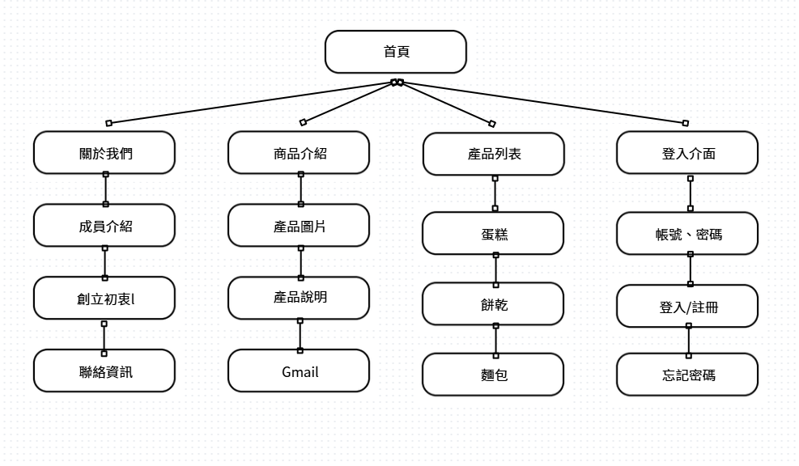
網頁排版說明:
1. 整體容器規範 (Container Layout)
- 最大寬度限制：主內容區通常設定 max-width: 1200px (或類似寬度)，搭配 margin: 0 auto; 達成在大螢幕下的水平置中，避免內容橫向拉伸過長導致閱讀困難。
- 盒模型：全域使用 box-sizing: border-box;，確保內距 (padding) 與邊框 (border) 不會撐大元件原始設定的寬度，精確控制排版尺寸。
2. 導覽列布局 (Header Flexbox)
- 水平分佈：display: flex; 結合 justify-content: space-between;，將左側 LOGO (甜點日常) 與右側的 功能區 (會員、購物車) 分置於兩端。
- 垂直置中：使用 align-items: center; 確保文字連結與購物車小圖示能完美對齊。
- 分類選單：中間導覽列 (nav) 內的 <ul> 同樣採用 Flex 佈局，利用 gap 或 margin 設定選單項目的間距。
3. 商品展示區塊 (Product Card Layout)
- 響應式網格：針對巧克力餅乾、草莓蛋糕等商品，使用 display: flex; 並配合 flex-wrap: wrap;。
- 卡片設計：每個 .item 卡片設定固定百分比或最小寬度（如 flex: 0 0 30%;），讓商品在桌機版呈現三欄或四欄分佈，而在手機版則自動換行堆疊。
- 內容對齊：卡片內部使用 text-align: center; 讓圖片、標題及「查看詳情」按鈕呈中線對齊，符合電商美感。
4. 圖片比例與適應 (Image Responsive)
- 自適應控制：所有甜點照片統一設定 max-width: 100%; 及 height: auto;。這確保了高品質的 PNG 去背圖在卡片縮放時，能自動適應容器寬度而不變形或溢出。
5. 資訊層級與頁腳 (Footer & Sidebar)
- 視覺重心：頁腳 (Footer) 使用 text-align: center;，將版權資訊與據點連結置中。
- 最新消息區塊：透過塊狀佈局 (Block Layout) 設定明顯的背景色或邊框，與商品區做視覺區隔，強化訊息傳達。

網頁功能說明:
一、 網站開發流程說明 (Development Process)
- 環境建置與資源準備：
  - 素材去背處理：將甜點照片處理成透明底（PNG），這也是本站視覺清新的關鍵。
  - 模組化開發：雖然是靜態頁面，但在開發時將 header.html、footer.html 獨立出來，利用簡單的 JavaScript 或後端包含（Include）技術，確保所有分頁（蛋糕、餅乾等）的導覽列與頁腳同步更新。
- 前端排版實作：
  - 核心技術：以 HTML5 語義化標籤（nav, section, article）建構骨架。
  - CSS 佈局控制：利用前述的 Flexbox 進行元件排列，並設定 box-sizing: border-box; 確保內距不影響卡片寬度計算。
- 互動邏輯設計：
  - 導航跳轉：將各分類連結至對應的 .html 檔案（如 cake.html）。
  - 狀態預留：在首頁預先放入「購物車計數器」標籤，為後續的動態功能預留位置。

二、 進階功能開發 (Advanced Features)
針對「甜點日常」現有的介面，可以逐步加入以下進階功能：
1. 動態購物車系統 (Shopping Cart Logic)
- 實作方式：使用 JavaScript 的 localStorage。
- 功能：當點擊商品卡片旁的按鈕時，將商品 ID、價格存入瀏覽器。即使使用者重新整理網頁，右上角的「0」會自動變更為正確的購買數量。
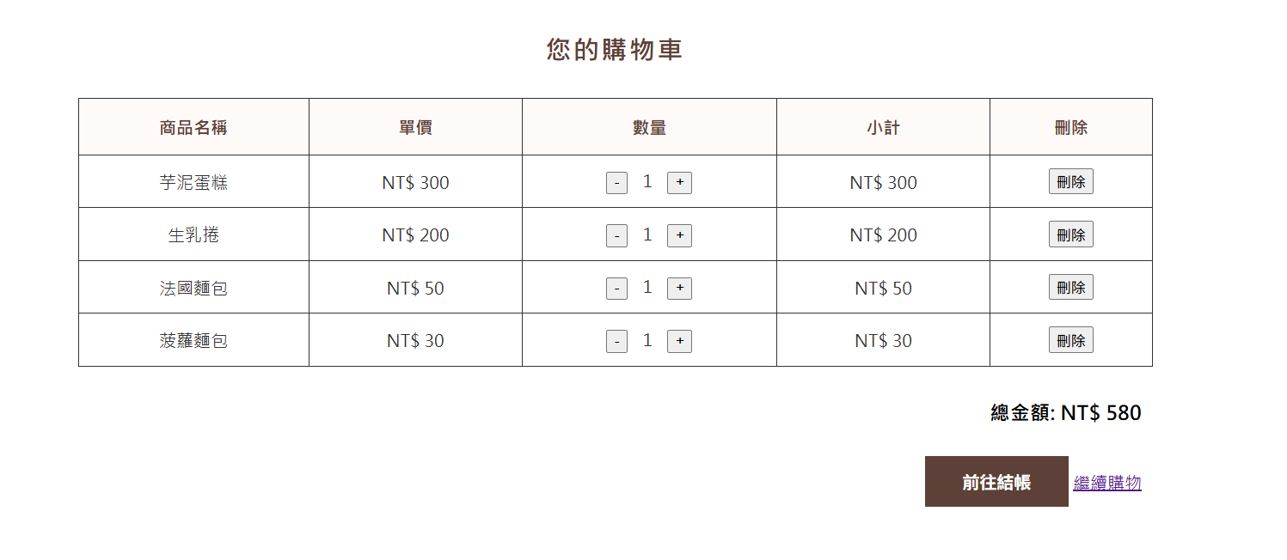
2. 商品彈窗詳細資訊 (Modal Detail View)
- 實作方式：在點擊「查看詳情」時，不跳轉頁面，而是彈出一個遮罩層（Modal）。
- 功能：在視窗中顯示更詳細的成分（如：發酵奶油產地、大湖草莓季節限定說明）與大圖輪播，提升消費者的購買慾望。
- 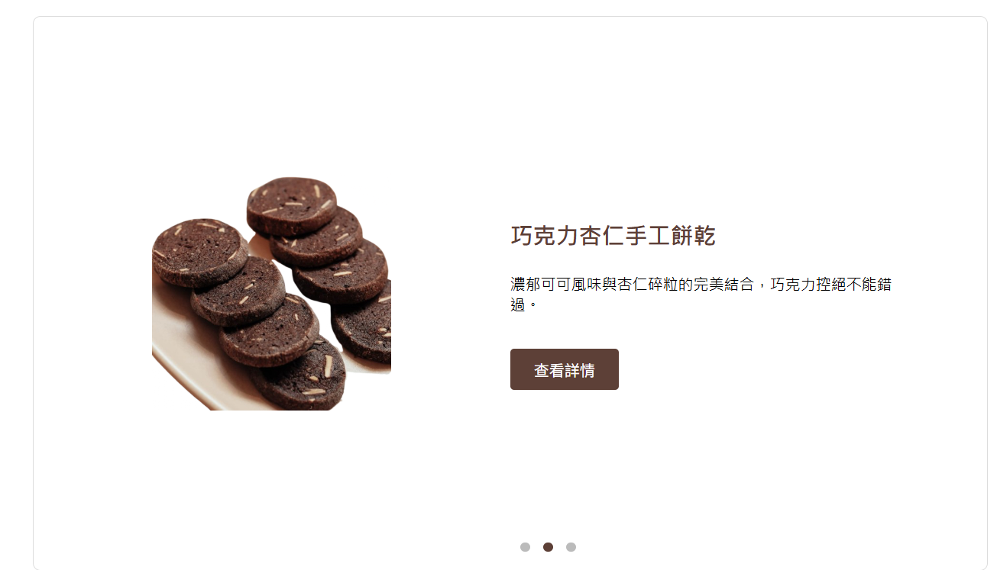
4. 響應式選單優化 (RWD Burger Menu)
- 實作方式：CSS Media Queries (@media)。
- 功能：針對手機版，將橫向的導覽列改為「漢堡選單」按鈕，點擊後才展開分類清單，避免在小螢幕上顯得擁擠。

遇到的問題跟解決方案:
1. 商品卡片排列不整齊
- 遇到的問題：當不同商品的描述文字長度不一（例如「草莓蛋糕」介紹較長，而「餅乾」較短）時，底部的「查看詳情」按鈕會高低不一，導致排版混亂。
- 解決方案：
  - 在商品卡片的 CSS 中加入 display: flex; flex-direction: column;。
  - 對內容描述區塊使用 flex-grow: 1;，這會自動撐開空間，強制讓所有卡片的「查看詳情」按鈕在同一水平線上對齊。
2. 圖片變形或溢出容器
- 遇到的問題：原始的甜點照片解析度與比例各異，直接放入網頁時常會撐破邊框，或是為了固定高度而導致圖片被壓扁。
- 解決方案：
  - 使用 max-width: 100%; 確保圖片不超出父層。
  - 進階做法是使用 object-fit: cover;（若有固定外框）或統一使用 PNG 去背圖，並將背景容器設為固定比例，確保視覺一致性。
3. 手機版選單擠壓變形
- 遇到的問題：在桌機版上並排的「蛋糕、麵包、餅乾、其他」選單，到了手機小螢幕時會擠成一團，甚至蓋住 LOGO。
- 解決方案：
  - 使用 CSS Media Queries（媒體查詢）偵測螢幕寬度（如 768px 以下）。
  - 將橫向選單隱藏，改為「漢堡選單」圖示，點擊後再以垂直下拉的方式顯示，確保行動裝置的操作順暢。
4. 購物車數量無法即時更新
- 遇到的問題：目前的網頁是靜態的，點擊「加入購物車」後，右上角的數字不會變動，使用者無法確認是否選購成功。
- 解決方案：
  - 撰寫簡單的 JavaScript 監聽點擊事件。
  - 利用 textContent 屬性即時修改 HTML 中的數量標籤。
  - 配合 localStorage 儲存數據，讓使用者在切換頁面（從首頁到餅乾分頁）時，購物車數字依然存在。

心得:
張杰宥
在這次網頁專案中，我主要負責的是首頁、產品瀏覽介面，還有上方的選單功能列。首頁的部分，我希望使用者一進來就能看出這個網站是在賣 甜點，所以在版面配置、顏色搭配和圖片呈現上都有特別注意，讓整體看起來乾淨又舒服。產品瀏覽介面則是讓我學到很多實作經驗，像是怎麼 排商品卡片、怎麼分類蛋糕和麵包，才能讓使用者滑起來不會覺得亂。選單功能列雖然看起來簡單，但其實很重要，我負責把連結整理好，讓使 用者可以很快找到想看的頁面。透過這次專案，我更熟悉 HTML 和 CSS 的用法，也發現做網頁不只是把功能做出來，還要考慮使用者看得順 不順、用得方不方便。整體來說，這次專案對我來說是一次很實用、也很有收穫的經驗。
林家懋
在這次的專案當中，我主要是負責商品瀏覽介面及購物車的部分，而對於商品瀏覽的部分，我希望消費者在選購商品時可以有比較直覺的方式並 且對於商品的內容可以快速的理解，所以對於排版以及分類的部分我花了好一番功夫，而對於購物車的部分，因為他需要使用到較多的程式語言 ，所以我在這個部分花了很久，因為我對於程式語言還不是那麼的熟悉，但是在經過組員的教學以及自己理解，還是成功把購物車介面做了出來 ，在景過這一次的專案後，我不僅對於html以及css的知識有增加，對於Java scripe也有不少的進步。
黃威翔
在本次網頁開發中，我負責會員註冊與登入介面的 HTML 撰寫。設計核心在於營造簡潔且具親和力的視覺感受，為了配合「甜點日常」的品牌 調性，我選用了溫暖的咖啡色系與大面積留白。在技術實踐上，我重點處理了表單欄位的對齊與響應式佈局，確保在手機端也能擁有順暢的輸入 體驗。此外，我也加入了「忘記密碼」與「返回首頁」的導覽連結，優化操作路徑。透過這次實作，我深刻體會到：一個好的登入頁面不只需功能 正確，更要透過直覺的介面設計，降低使用者的心理負擔，從第一步就建立起對品牌的信任感。
李柏叡
在這次專案中，我主要負責動態廣告看板的設計與製作。這部分是使用者進入網站後的第一個視覺焦點，對於營造甜點店的品牌氛圍與吸引 顧客目光至關重要。開發過程中，最困難的是調整動畫的流暢度與響應式顯示。為了讓圖片在手機和電腦螢幕上都能完美呈現且不變形，我 花了不少時間修改樣式與切換邏輯。我學會了如何精確控制圖片切換的時間點，並確保自動輪播與手動切換之間不會產生衝突，提升了整體 的視覺舒適度。此外，為了配合網站的溫馨風格，我也在圖片挑選與排版美化上下了功夫，力求讓廣告內容能自然融入頁面。這次的經驗讓 我明白，動態組件的關鍵在於順暢與美感的平衡。看到自己設計的廣告看板能在網頁上穩定運作，為網站增色不少，讓我非常有成就感。

